Приложение 7

"Царство Дымково"

Лепка из соленого теста дымковской игрушки.
Цели урока:
1. Учить лепить из соленого теста дымковскую игрушку. Закреплять знания детей о характерных особенностях росписи дымковской игрушки, формировать умение создавать узоры по собственному замыслу, используя разнообразные приемы работы кистью в изображении знакомых элементов (всей кистью, концом, прикладыванием или примакиванием, приемом тычка). Учить выделять элементы геометрического узора дымковской росписи (круги, прямые и волнистые линии, клетка, точки-горошины).
2. Развивать эстетическое восприятие, чувство ритма, цвета(на белом фоне алый, синий, зеленый, оранжевый, черный цвета), творческие способности. Углублять эстетические познания о народном декоративно-прикладном искусстве.
3. Воспитывать любовь к искусству народных мастеров.
4. Реализовывать связь урока изобразительного искусства с уроком введения в историю; знакомить детей с историей возникновения этих игрушек.
Оборудование.
- репродукции и образцы декоративно-прикладного искусства;
- аудио или CD записи веселой плясовой народной песни и художественного свиста;
- образцы рисунков-упражнений геометрического орнамента дымковской игрушки;
- соленое тесто;
- шаблоны различных игрушек;
- гуашь, палитра, кисти, альбом;
I. Орг. момент.
II. Сообщение темы.
Сегодня мы в “Городе Мастеров” будем помогать Мастеру Украшения сделать праздник в “Царстве Дымково”. Надо будет “оживить” фигурки, повторяя на силуэтах знакомые узоры кистью.
Отгадайте, кто это?
Бока крутые,
Рога золотые,
Копыта с оборкой,
На спине Егорка.
(А. Дьяков)
Это лошадка и наездник на козле. Ещё герои нашего праздника: барышня и важный индюк.
Индя-индя-индючок,
Ты похож на сундучок,
Сундучок не простой,
Красный,
Белый,
Золотой.
(А. Дьяков)
III. Ознакомление с Дымковской игрушкой.
а) Вводная беседа.
- А кто знает, чем прославилась Дымковская слобода?
Действительно, в Дымковской слободе издавна люди занимались лепкой игрушек из глины. Слободе Дымково почти 500 лет.
- Что такое слобода? (Поселение)
Основана она еще при Иване III, великом князе Московском, который объединил русские земли вокруг Москвы. Слободчанам приходилось много работать, как и остальным жителям Руси, они занимались рыболовством и делали глиняные грузила для сетей и глиняные игрушки. Глиняные игрушки лепили и раскрашивали только женщины и дети. Главным образом это были свистульки, которые использовали и старые и малые на местном народном празднике, называвшемся когда-то Свистопляской, а позже – Свистуньей (фонограмма художественного свиста). Свист был главной особенностью, главным развлечением этого праздника. Когда праздник кончался, глиняные расписные игрушки ставили на окна, позже между рамами.
б) Ознакомление с характером росписи игрушек.
Дымковскую игрушку нельзя спутать с другими лепными народными игрушками благодаря ее колориту (цвету).
- Чем отличается она от других игрушек?
Верно, это прежде всего снежной белизны фон, по которому написан простой узор геометрического характера: кружки, точки, полоски. Дымковские мастера наносят узор в свободной кистевой манере.
- Краски, каких цветов используют мастера для росписи игрушек? (Яркие, праздничные)
Они любят насыщенный цвет: красно-алый, малиновый, синий, золотисто-желтый, фиолетовый, особенно празднично сияющие на белом фоне игрушек.
Внимательно присмотритесь к глиняным фигуркам птиц, зверей, людей, и вы ясно увидите, как мастер использует выразительные средства орнамента, чтобы рассказать о красоте оперения птиц, нарядной одежде барышень. Кажется, что в облике дымковской игрушки невольно находит свое отражение природа тех мест, где родились эти удивительные произведения искусства. Невольно представляешь заснеженные сугробы, белизну которых подчеркивают синие тени. На морозе лица людей украшает румянец. На фоне освещенного снега особенно ярко звучит цвет одежды.
в) Рассматривание разнообразия элементов геометрических узоров.
Рисунок 1
IV. Объяснение последовательности работы.
а) В рисунке во весь лист передается лишь силуэт, при помощи шаблона. Для изображения игрушки – индюка, лошадки и барышни выясняется последовательность используемых шаблонов. Шаблон лошадки просто обводится и наносится рисунок (рисунок 2, 4).

Игрушку индюка выполняют следующим образом:
- первым, в центре листа, обводится шаблон, который в игрушке занимает центральное место, на голову индюка по шаблону дорисовываем гребень,
- пририсовываем хвост, не проводя линий там, где уже нарисована грудка индюка и голова с гребнем

Игрушку барышни выполняют таким же способом, как и игрушку индюка по порядку от ближнего к дальнему обводятся все шаблоны, располагаясь один на другом. Следует помнить, что детали игрушек надо располагать по своим местам: кокошник (старинный головной убор замужних русских женщин, главным образом праздничный) на голове барышни;

б) Изображая хвост, грудку, шею, голову птицы - индюка, наряд барышни, игрушки, дети используют элементы геометрического орнамента. Когда характер птицы, барышни, других игрушек в главных чертах передан, переходим к росписи кистью.
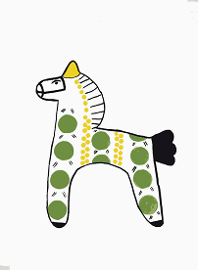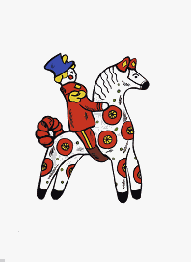
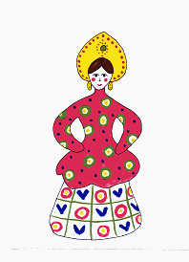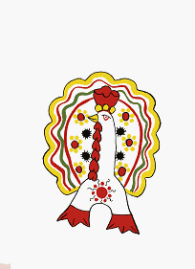
V. Самостоятельная работа детей – роспись дымковских игрушек.
Сейчас в нашем “Городе Мастеров” начинается работа. Поможем Мастеру Украшения сделать праздник в “Царстве Дымково”.
За работу!
(Во время самостоятельной работы звучит русская народная музыка ).
VI. Релаксация.
Выставка работ: на доске, на стенах группы, на окнах.
- Как вы думаете, ребята, получился праздник в “Царстве Дымково”?
- Такой же праздник вы можете устроить дома, в кругу своей семьи, и со своими друзьями, Мастер Украшения вам в этом поможет.

